szám: 23022-803/14/2017.
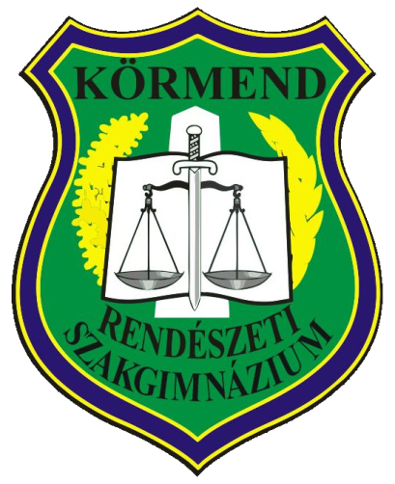

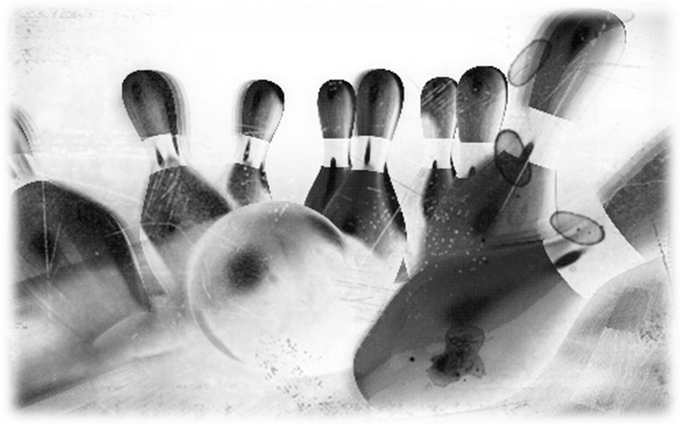

KÖRMEND

2017. NOVEMBER 24.

A bajnokság célja: versenyzési, sportolási lehetőség biztosítása, a sportkapcsolatok erősítése, a teke sportág népszerűsítése, a bajnoki címek és a helyezések eldöntése, a BM pontszerző bajnokságban a teke sportág országos versenyének a felvétele.

A bajnokság ideje: 2017. november 24. (péntek)
A bajnokság helye: Szentgotthárdi VSE.
9970 Szentgotthárd, Kossuth L. út 57.
A bajnokság rendezője: Körmendi Rendészeti Szakgimnázium

A szervezőbizottság elnöke: Hollósi Gábor r.ezredes, a Körmendi Rendészeti Szakgimnázium igazgatója.
titkárai: Dremmel István r. mk.ezredes Körmendi Rendészeti Szakgimnázium igazgatóhelyettese,
dr. Kovács Gyula Attila r. alezredes, a Körmendi Rendészeti Szakgimnázium osztályvezetője.
tagjai: Péter Zsolt r. alezredes, a Körmendi Rendészeti Szakgimnázium főtanára;
Győrfi Katalin közalkalmazott, a Körmendi Rendészeti Szakgimnázium tanára;

A bajnokság résztvevői: a BM állományába tartozó meghívott csapatok

A bajnokság rendszere: női és férfi egyéni, páros, illetve csapatverseny (kettő nő, négy férfi);
Dobásszámok:
•nők: 60 vegyes (3 próbadobás, 30 teli, 30 tarolás);
•férfiak: 100 vegyes (3 próbadobás, 50 teli, 50 tarolás).

Értékelés: •férfi, női egyéni, páros és csapat értékelés az ütött fák alapján;
•Szervek közötti értékelés a férfi és női versenyzők által ütött fák alapján.
A bajnokság lebonyolítása a Magyar Teke Szövetség szabálykönyve alapján történik.

Díjazás: •egyéni: I. serleg, oklevél, érem
•II-III. helyezett oklevél, érem; IV-VI. helyezett oklevél;
•csapatverseny: I-III. helyezett serleg oklevél, IV-VI. helyezett oklevél

A bajnokság költségei: a bajnokságon résztvevő csapatok nevezési díj ellenében vehetnek részt a versenyen,
Nevezési díj csapatonként (6 fő): 6000,- Ft.
Ez a költség a rendezési és szervezési díjakat tartalmazza.
Önköltséges ellátás keretében szállást, a verseny napjára reggelit, hideg ebédet, valamint vacsorát a Körmendi Rendészeti Szakgimnázium az előzetesen leadott igények alapján biztosít.
A megrendelt szolgáltatás a távolmaradás esetén is kiszámlázásra kerül.
Önköltséges díjak:
1200,- Ft/fő/éjszaka,
447,- Ft/fő/reggeli,
650,- Ft/fő/ebéd,
497,- Ft/fő/vacsora.

Nevezés: előzetesen írásban, 2017. november 08-án 12.00 óráig. Az előnevezést a mellékelt nevezési lapon a BM 03-26/6270, vagy ancsini@krszg.police.hu kell leadni. A bajnokságon szervenként kettő női és négy férfiversenyző indítható!

Határidőn túli nevezéseket nem fogadunk el!

Egyéb tudnivalók: A bajnokság pályabeosztása sorsolás alapján kerül megállapításra, amit a versenybíróság végez el. A sorsolást a résztvevő csapatok 2017. november 21-tól a Körmendi Rendészeti Szakgimnázium honlapjáról (www.rendeszkepzo-kormend.hu) letölthetik. A pontos időbeosztáson utólag nem módosítunk!

A sorsolásnak megfelelően a versenyzők kötelesek a kisorsolt pályán fél órával a dobást megelőzően a versenybírónál jelentkezni.

A verseny kezdete: 2017. november 24. 09.00 óra.

ELŐZETES PROGRAM

2017. november 24. péntek

08.30-tól Csapatok beérkezése a szentgotthárdi tekepályájára (regisztráció)

09.00 – 18.00 Verseny

18.00 – 19.00 Eredményhirdetés (verseny helyszín)

19.00 - Hazautazás

A verseny szervezője a program-tervezet változását fenntartja!
Amennyiben a nevezések meghaladják az egynapos lebonyolítási rendet szombatra is kerülhetnek versenyek, de erről az előzetes nevezések után tudunk végleges lebonyolítási menetrendet kialakítani.

K ö r m e n d i

Rendészeti Szakgimnázium

Dr. Kovács Gyula Attila r. alezredes úrnak,

BM Országos Tekebajnokság szervezőbizottsága titkárának
Fax: 03/26-6270, vagy 06-94/592-685.

ELŐNEVEZÉS

a Meghívásos Tekebajnokságra

A …….……………………………………………………………………………………… csapata benevez a versenyre.

Nő 1. ……………………………… 2. ………………………………

Férfi: 1. ……………………………… 2. ………………………………
3. ……………………………… 4. ………………………………

Szállásigény: |  | Önköltséges
2017. november 23-án éjszaka |  | nő:………… fő  férfi:………….. fő
2017. november 24-én éjszaka |  | nő: ……….… fő  férfi:…………... fő
Étkezési igény: |  | Önköltséges
2017. november 23-án vacsora |  | ………… fő
2017. november 24. | reggeli | ………… fő
 | ebéd (hideg) | ………… fő
 | vacsora | ………… fő
2017.  november 25. | reggeli | ………… fő
 | ebéd (hideg) | ………… fő
Egyéb igény:
…………………………………………………………………………………………….
…………………………………………………………………………………………….

Beküldési határidő: 2017. november 08. 12.00 óra

Csapatvezető neve: ……………………………..
mobil: …………………….. e-mail: …………………….

……………………………
csapatvezető aláírása

